【项目描述】
本项目使用HTML5+CSS3技术绘制漂亮的图形特效。具体效果如下。可用浏览器打开index.html文件，查看项目演示效果。
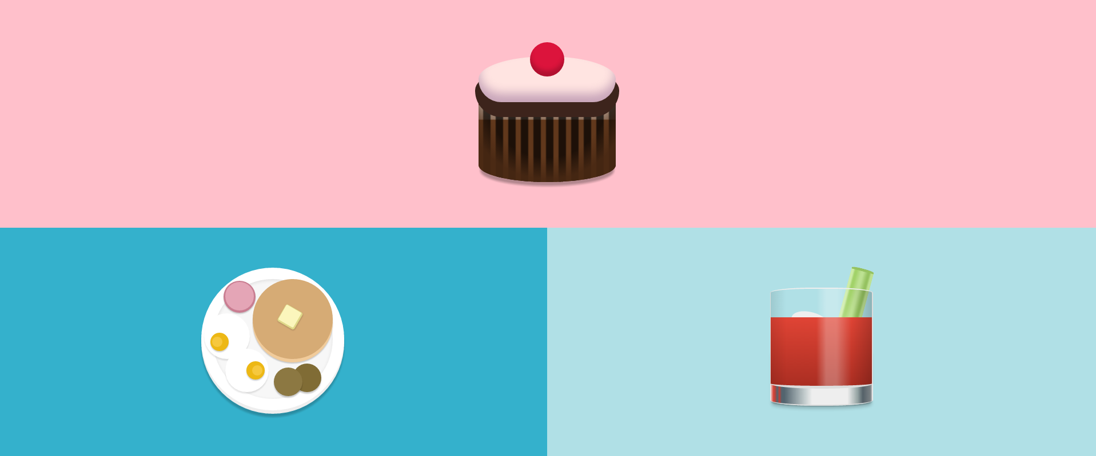
当浏览器窗口缩小到400px时，效果如下所示。
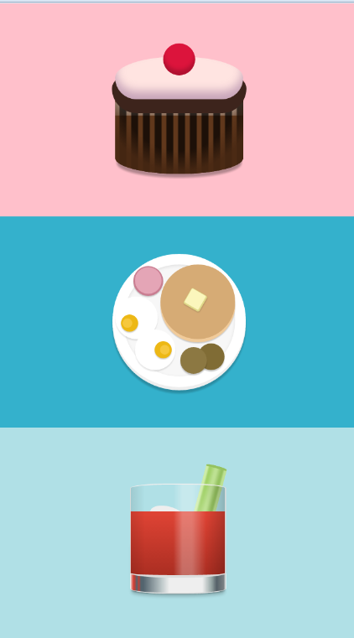

【练习知识点】
本项目练习的知识点如下所示：
- CSS阴影和渐变
- CSS圆角边框
- CSS选择器

【项目分析】
本项目的重点在于CSS阴影和渐变的运用练习。页面结构图如下。
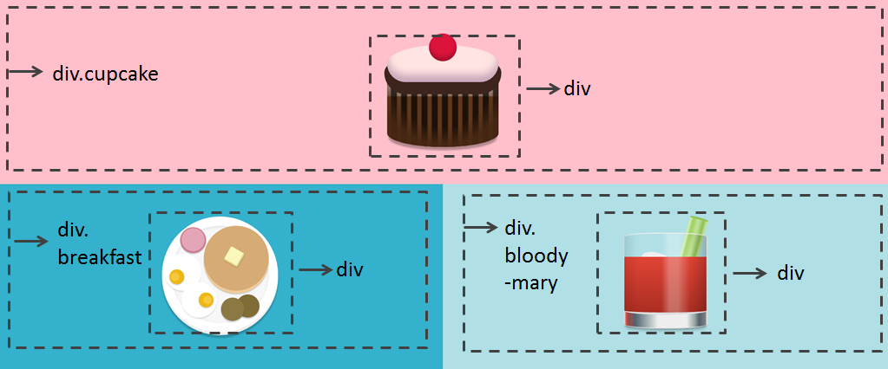
如图所示，整个页面由三个模块构成，每个模块由外层div嵌套内部div。具体步骤如下：
- 为body元素添加class=”cf”。
- 在页面中插入div.cupcake并在内部嵌套一个div。
- 在页面中插入div. breakfast并在内部嵌套一个div。
- 在页面中插入div. bloody-mary并在内部嵌套一个div。

【项目实现】
首先观察项目展示图，首选需要在HTML页面中添加相关标签，该项目的HTML代码具体如下所示。
<!DOCTYPE html>
<html lang="en">
<head>
<meta charset="utf-8">
<meta http-equiv="X-UA-Compatible" content="IE=edge">
<meta name="viewport" content="width=device-width, initial-scale=1">
<title>CSS3绘制多种图形图标样式特效</title>
<meta name="description" content="">
<link rel="stylesheet" href="css/main.css">
</head>
<body class="cf">
<!-- 蛋糕 -->
<div id="cupcake" class="entry wide">
<div></div>
</div>
<!-- 早餐-->
<div id="breakfast" class="entry">
<div></div>
</div>
<!-- 血玛丽酒-->
<div id="bloody-mary" class="entry">
<div></div>
</div>
</body>
</html>
然后为页面添加CSS样式，主要步骤如下：
- 清除所有元素的内外边距。
- 设置所有外层div的最小高度，和相对定位。
- 设置每个内部div相对外层div定位。
- 使用伪选择器为外层div前后添加内容。
- 使用媒体查询控制三个模块的缩放和排列。
- 使用阴影和渐变等设置蛋糕模块的样式。
- 使用阴影和渐变等设置早餐模块的样式。
- 使用阴影和渐变等设置血玛丽酒模块的样式。
其中三个模块的具体实现注释非常细致，可以参考代码注释，该项目的CSS代码具体如下所示。
/*清除所有元素的内外边距*/
* {
margin: 0;
}
/*设置每个图形外层div的最小高度和相对定位*/
.entry {
min-height: 400px;
position: relative;
}
/*每个图形对于外层div定位到中间位置*/
.entry div {
position: absolute;
left: 50%;
top: 50%;
}
/*使用伪选择器在图标前后添加内容并显示和定位*/
.entry div:before,
.entry div:after
{
display: block;
content: '';
position: absolute;
}
/*在div高度小于等于400px时缩放div*/
@media (max-width: 400px) {
.entry div {
-webkit-transform: scale(0.8);
transform: scale(0.8);
}
}
/*在div高度大于等于400px时样式*/
@media all and (min-width: 960px) {
.entry {
float: left; /*外层div浮动*/
width: 50%;
}
/*最上面的div宽度100%*/
.wide {
width: 100%;
}
}
/*设置蛋糕的背景色*/
#cupcake {
background: #ffc0cb;
}
/*设置纸托蛋糕的底部样式*/
#cupcake div {
width: 240px;
height: 150px;
margin-left: -120px;
margin-top: -30px;
background: #61381c;
background-image:
/*使用径向渐变在背景上生成渐变区域*/
radial-gradient(circle at top center,
rgba(73,41,20,0) 55%,
rgba(73,41,20,0.9) 75%),
/*底部纹理*/
repeating-linear-gradient(to right, transparent,
transparent 7px, rgba(0,0,0,0.7) 9px,
rgba(0,0,0,0.7) 20px, transparent 22px),
/*使用线性渐变生成灰色横条*/
linear-gradient(to bottom, transparent 15px,
rgba(255,255,255,0.5) 16px, rgba(255,255,255,0.3) 40px,
transparent 42px);
/*使用圆角边框让左下角和右下角产生弧度*/
border-bottom-right-radius: 120px 30px;
border-bottom-left-radius: 120px 30px;
box-shadow: 0 10px 5px -3px rgba(0,0,0,0.3);
}
/*蛋糕的顶部奶油部分*/
#cupcake div:before {
width: 240px;
height: 80px;
margin-left: -120px;
left: 50%;
top: -70px;
background: #ffe4e1;
/*使用圆角边框添加弧度*/
border-radius: 60% 60% 50px 50px;
/*棕色部分使用阴影来实现*/
box-shadow: 0 20px 0 6px #3d241c, inset 0 -15px 25px rgba(145,102,146,0.5);
}
/*蛋糕上的水果*/
#cupcake div:after {
width: 60px;
height: 60px;
margin-left: -30px;
top: -95px;
left: 50%;
background: #dc143c;
/*设置圆形和阴影*/
border-radius: 50%;
box-shadow: inset 0 -10px 10px rgba(0,0,0,0.2);
}
/*早餐部分的背景色*/
#breakfast {
background: #34b1cc;
}
/*早餐盘子的样式*/
#breakfast div {
width: 210px;
height: 210px;
margin-left: -105px;
margin-top: -110px;
/*使用圆角边框设置圆形盘子*/
border-radius: 50%;
background: #f7f7f7;
/*使用阴影添加盘子的外围*/
box-shadow: inset 0 2px 8px rgba(0,0,0,0.1),
0 0 0 20px white,
0 6px 0 20px #eee,
0 12px 4px 20px rgba(0,0,0,0.2);
}
/*早餐中所有圆形部分*/
#breakfast div:before {
width: 140px;
height: 140px;
left: 70px;
top: 0px;
border-radius: 50%;
background: #d6ab75;
box-shadow:
/*最大面包底部*/
0 6px 0 #f1cb9a, 0 8px 2px rgba(0,0,0,0.2) ,
/*第一个鸡蛋*/
-132px 40px 0 -61px #f6c83e,
-128px 40px 0 -54px #edb815,
-128px 42px 2px -54px rgba(0,0,0,0.2),
-115px 30px 0 -30px white,
/*第二个鸡蛋*/
-62px 90px 0 -61px #f6c83e,
-65px 90px 0 -54px #edb815,
-65px 92px 2px -54px rgba(0,0,0,0.2),
-80px 90px 0 -32px white,
/*第一个绿色点心*/
-115px 33px 2px -30px rgba(0,0,0,0.1),
-80px 93px 2px -32px rgba(0,0,0,0.1),
-8px 110px 0 -45px #8c7842,
/*第二哥绿色点心*/
-8px 113px 2px -45px rgba(0,0,0,0.2),
25px 103px 0 -45px #806c35,
25px 106px 2px -45px rgba(0,0,0,0.2),
/*粉色水果*/
-93px -40px 0 -45px #e4a5b6,
-93px -39px 0 -42px #c97d91,
-93px -37px 2px -42px rgba(0,0,0,0.2);
}
/*面包上的方型点缀*/
#breakfast div:after {
width: 30px;
height: 30px;
left: 120px;
top: 50px;
border-radius: 2px;
background: #fbf6bc;
box-shadow: 1px 1px 0 2px #dfd888, 2px 2px 3px 2px rgba(0,0,0,0.2);
-webkit-transform: rotate(30deg);
transform: rotate(30deg);
}
/*血玛丽酒背景色*/
#bloody-mary {
background: #b0e0e6;
}
/*就北地不样式*/
#bloody-mary div {
width: 180px;
height: 100px;
margin-left: -90px;
margin-top: 10px;
z-index: 2;
/*使用渐变背景*/
background: linear-gradient(to right,
#eee 0%, #db493e 3%,
#b8423a 5%, #53646e 7%,
#b8423a 9%, #53646e 11%,
#53646e 14%, #bfc9ca 33%,
#eee 41%, #eee 75%,
#95a4a3 85%, #556168 90%,
#7c8285 98%, white 100%);
/*左右圆角边框*/
border-bottom-left-radius: 80px 10px;
border-bottom-right-radius: 80px 10px;
border-bottom: 2px solid #ddd;
/*杯底阴影*/
box-shadow: 0 3px 4px -3px rgba(0,0,0,0.4), 0 8px 7px -3px rgba(0,0,0,0.2);
}
#bloody-mary div:before {
width: 40px;
height: 95px;
margin-left: 40px;
top: -140px;
left: 50%;
z-index: 1;
background: #d7e17f;
/*使用渐变制作习惯*/
background: linear-gradient(to right, #cdeca8 10%,
#a2d269 18%, #a2d269 25%,
#bde192 45%, #bde192 55%,
#95c260 75%, #95c260 82%,
#bde192 90%);
border-top-left-radius: 20px 3px;
border-top-right-radius: 20px 3px;
border-top: 5px solid #95c260;
/*使用阴影生成冰块*/
box-shadow: -65px 111px 0 14px #eee;
/*旋转习惯和冰块的角度*/
-webkit-transform: rotate(15deg);
transform: rotate(15deg);
}
/*酒*/
#bloody-mary div:after {
width: 177px;
height: 170px;
margin-left: -90px;
top: -105px;
left: 50%;
z-index: 3;
background:
/*使用线性渐变添加杯子上部透明部分*/
linear-gradient(to right, rgba(0,0,0,0.1) 0%,
rgba(255,255,255,0) 15%,
rgba(255,255,255,0) 45%,
rgba(255,255,255,0.3) 55%,
rgba(255,255,255,0.3) 65%,
rgba(255,255,255,0) 80%,
rgba(0,0,0,0.2) 100%),
/*使用线性渐变添加酒*/
linear-gradient(to bottom, transparent 30%, #e04435 30%, #ab2e22 100%);
/*在杯体的上下添加白色线条*/
border: 1px solid #ddd;
border-right-width: 2px;
border-bottom-width: 5px;
border-top-width: 2px;
border-top-color: #eee;
/*使用圆角边框为白色线条添加弧度*/
border-bottom-left-radius: 150px 15px;
border-bottom-right-radius: 150px 15px;
border-top-left-radius: 120px 15px;
border-top-right-radius: 120px 15px;
}

【考核标准】
本项目根据完成的结果和过程，分以下五个等级，具体如下：
A：页面无误可运行，代码清晰无冗余，注释详细明确可维护性高。若用不同方法实现且代码量少于参考代码，为A+。
B：页面无误可运行，代码思路清晰，格式标准
C：页面无误可运行，代码中属性和选择器的应用无误，代码冗余，格式杂乱
D：页面无误可运行，无法运行出动画效果
E：页面不可呈现出参考项目的所提供的标准效果，且无动画效果

